**第六单元过关检测卷**

一、想一想，填一填。(1题10分，其余每空1分，共21分)

1．

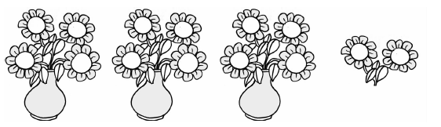

(1)有14朵花，每个花瓶里插(　　)朵，插了(　　)瓶，还剩(　　)朵。

÷ ＝ (　)……(　)

(2)有14朵花，平均插在(　　)个花瓶里，每个花瓶插(　　)朵，还剩

(　　)朵。

÷ ＝ (　)……(　)

2．÷5＝5……，余数最大是(　　)。

3．÷7＝6……，被除数最大是(　　)。

4．60天是(　　)个星期，还多(　　)天。

5．按下面的顺序排下去，第25个图形是(　　)，第34个图形是(　　)。

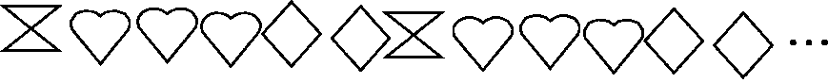

6．(　　)里最大能填几？

(　　)×9<32 　 8×(　　)<45

5×(　　)<43 75>(　　)×9

56>8×(　　)。

二、判断。(对的画“√”，错的画“×”)(每题1分，共5分)

1．53÷7＝7……4 (　　)

2．80÷8＝8……8(　　)

3．8×4＋7＝39(　　)

4．在÷7＝5……中，余数最大是7。(　　)

5．除数一定比余数小。(　　)

三、数学门诊。(每题4分，共8分)

1．58÷7＝7……9

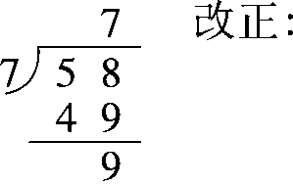

2．37÷9＝4

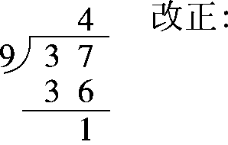

四、直接写出下面各题的商和余数。(8分)

41÷7＝……

59÷8＝……

43÷6＝……

33÷5＝……

五、用竖式计算下面各题。(18分)

55÷7＝　　　　31÷4＝

63÷8＝　　　　 43÷5＝

38÷4＝　　 18÷4＝

六、连一连。(12分)

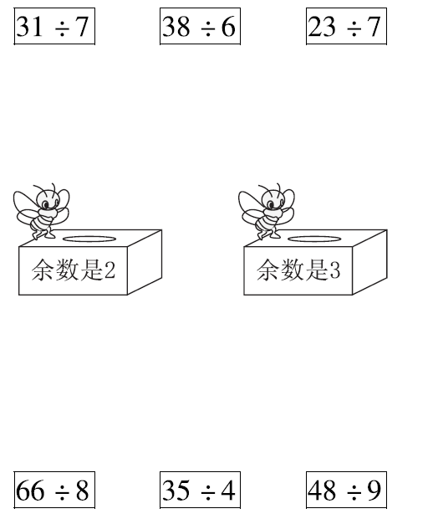

七、解决问题。(1题5分，2题9分，3题6分，4题8分，共28分)

1．爱心缝纫店购进35米花布，每4米做一条床单，可以做几条

床单？还剩多少米布？

2．动物园里有26只小兔。



(1)全部住大房至少要住几间？

(2)全部住小房至少要住几间？

(3)还可以怎样安排？

3．花店里现购进一些花，准备扎成花束。

|  |  |  |
| --- | --- | --- |
| 百合花 | 菊花 | 玫瑰花 |
| 38朵 | 46朵 | 75朵 |

如果按每6朵百合花、8朵玫瑰花、7朵菊花扎成一束，这些花最多能扎多少束？

4．5个同学按顺序报数，27号是谁报的？43号是谁报的？

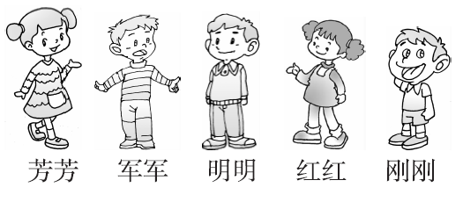

**答案**

一、1．(1)4　3　2　14÷4＝3(瓶)……2(朵)

(2)3　4　2　14÷3＝4(朵)……2(朵)

2．4　　3．48　4．8　4

5．　6．3　5　8　8　6

二、1.√　2.×　3.√　4.×　5.×

三、1.58÷7＝8……2

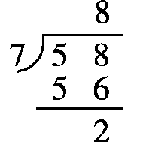

2.37÷9＝4……1

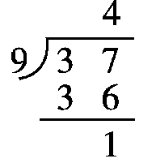

四、5　6　7　3　7　1　6　3

五、7……6　　　7……3

7……7　8……3

9……2　 4…… 2(竖式略)

六、

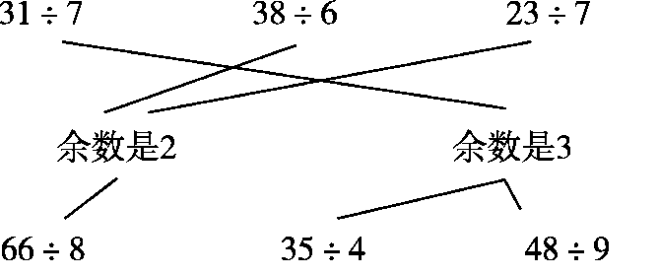

七、1．35÷4＝8(条)……3(米)

答：可以做8条床单，还剩3米布。

2．(1)26÷6＝4(间)……2(只)　4＋1＝5(间)　答：至少要住5间。

(2)26÷4＝6(间)……2(只)　6＋1＝7(间)　答：至少要住7间。

(3)(26－6)÷4＝5(间)

答：还可以住1间大房，5间小房。

3．百合花：38÷6＝6(束)……2(朵)

菊花：46÷7＝6(束)……4(朵)

玫瑰花：75÷8＝9(束)……3(朵)

答：这些花最多能扎6束。

4．27÷5＝5(次)……2(人)

答：27号是军军报的。

43÷5＝8(次)……3(人)

答：43号是明明报的。